Die Chemie der Feuerwerke
Übersetzt von Anne Käfer

Die Zusammensetzung der Feuerwerke
Der Hauptteil der Feuerwerke betrifft die Pyrotechnik – es handelt sich um eine Mischung von Substanzen, die dazu dienen, durch Hitze, Licht, Schall, Gas, Rauch oder eine Kombination dieser exothermen Reaktionen, die sich selbst aufrechterhalten und nicht von Sauerstoff aus externen Quellen abhängig sind, eine Wirkung zu erzielen. In Feuerwerken werden üblicherweise fünf grundlegende Ingredientien kombiniert.
- Ein Brennstoff, der es ermöglicht, dass der sogenannte 'Stern' brennt, typischerweise auf Basis von Metall- oder Metalloid-Pulver, oder Schwarzpulver, einer Art von Schießpulver (Mischung aus Schwefel, Kohle und Kaliumnitrat);
- Ein Oxidationsmittel, das (gewöhnlich) Sauerstoff entwickelt, um die Verbrennung des Brennstoffs aufrechtzuerhalten. Dies sind sehr häufig Perchlorate (ClO₄⁻), Chlorate (ClO₃⁻) oder Nitrate (NO₃⁻), aber es können auch Chromate (CrO₄²⁻) oder Oxide (z.B Cu₂O, Fe₃O₄, ZnO₂) sein;
- Farbstoffe, gewöhnlich Chloride von geeigneten Metallen wie Strontium, Natrium oder Kupfer (s. Tab.1);
- Ein Bindemittel, das die Pellets zusammenhält, z.B. ein Kautschuk oder ein Harz;
- Ein Chlor-Donor, der mit den farbgebenden Metallen reagiert, der die Farbintensität erhöht. Was ungewöhnlich für Metalle der 2. Gruppe ist, entwickeln wohl Metall (I) –Chloride (z.B. SrCl) eher als die zweiwertigen Ionen (z.B SrCl₂) die Farbe.

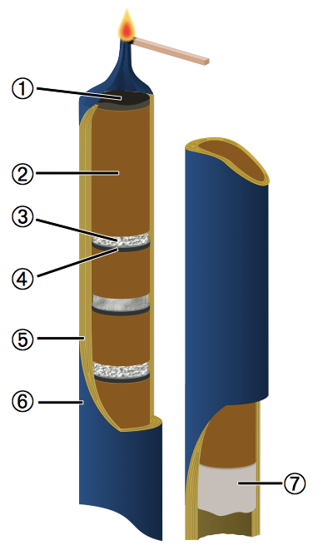
Die innere Struktur eines Goldregen-Feuerwerks. (1) Zündladung (leicht entzündliches, explosives Pulver); (2) Verzögerer (langsam brennendes Pulver); (3) pyrotechnischer Stern (farbig brennendes Metall, mehrfache Sterne verschiedener Arten); (4) Hubladung (explosive Stoffe zum Herausbefördern des Sterns aus dem Rohr); (5) Rohr aus Pappe; (6) Einwickelpapier (dient auch als Zündschnur); (7) Tonabdichtung
Public-Domain; Bildquelle: Wikimedia Commons

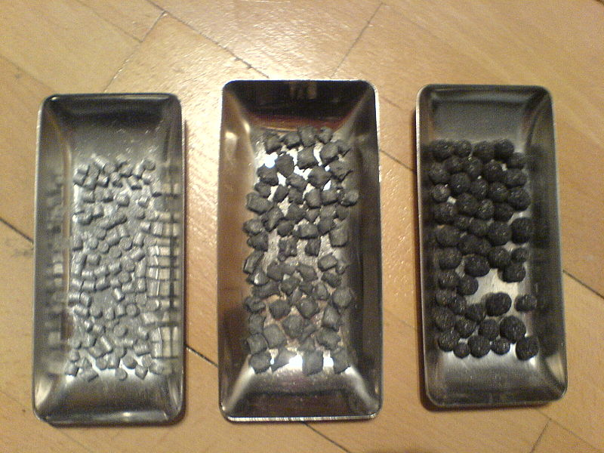
Pyrotechnische Sterne, von links nach rechts: gepumpte, geschnittene und gerollte Typen von Pellets
Mit freundlicher Genehmigung von Nicolaj Ma; image source: Wikipedia

Chemische Elemente | Verwendung in Feuerwerken
Al | Aluminium wird verwendet, um Silber sowie weiße Flammen und Funken zu erzeugen. Es dient üblicherweise als Komponente von Wunderkerzen und wird mit Magnesium zu Magnalium für extrahelle Feuerwerke gemischt.
Ba | Bariumsalze dienen dazu, grüne Feuerwerke zu erzeugen (z.B. Bariumchlorid, BaCl₂); Bariumcarbonat wird als Säurepuffer zugegeben.
C | Kohlenstoff ist eine der Hauptkomponenten von Schwarzpulver, das als Brennstoff in Feuerwerken dient. Übliche Formen von Kohlenstoff sind Ruß, Zucker und Stärke.
Ca | Calciumsalze werden häufig zur Farbvertiefung genutzt, z.B. Calciumchlorid (CaCl₂) entwickelt orange Flammen.
Cl | Chlorverbindungen sind wichtige Komponenten von vielen Oxidationsmitteln. Einige Metallsalze, die als Farbstoffe verwendet werden, sind Chloride.
Cs | Caesiumverbindungen unterstützen die Oxidation von Feuerwerksmischungen. Caesiumverbindungen wie Caesiumnitrat (CsNO₃) entwickeln eine Indigo-Färbung; Caesiumnitrat wird auch in Schwarzlicht-Zusammensetzungen verwendet, da es kein Natrium oder Kalium enthält, die im sichtbaren Bereich emittieren.
Cu | Kupfer entwickelt blau-grüne Farben. Die Halogenide von Kupfer wie Kupferchlorid (CuCl₂) werden verwendet, um blaue Farbtöne zu erzeugen.
Fe | Eisen wird verwendet, um Funken zu erzeugen. Die Verbrennungstemperatur der Metallpartikel bestimmt die Farbe der Funken.
K | Kaliumnitrat (KNO₃), Kaliumchlorat (KClO₃) und Kaliumperchlorat (KClO₄) sind wichtige Oxidationsmittel. Kaliumionen können auch eine violett-pinke Farbe verleihen.
Li | Lithiumsalze dienen dazu, ein Medium rot zu färben. Lithiumcarbonat (Li₂CO₃) ist ein gängiger Farbstoff.
Mg | Magnesium verbrennt mit einem sehr hellen Weiß; deshalb wird es verwendet, um weiße Funken zuzufügen oder die gesamte Leuchtkraft des Feuerwerks zu verbessern. Bedingt durch die Eigenschaft, eine Schutzschicht von Magnesiumoxid zu bilden, wird es normalerweise in Form einer Magnalium-Legierung eingesetzt.
Na | Natriumverbindungen bewirken eine gelbe Färbung, z.B. Natriumnitrat (NaNO₃). Jedoch ist die Farbe oft so hell, dass sie andere, weniger intensive Farben, die z.B. von Kaliumsalzen erzeugt werden, überdeckt.
O | Feuerwerke enthalten Oxidationsmittel. Das sind Substanzen, die Sauerstoff für die Verbrennung erzeugen. Die Oxidationsmittel sind üblicherweise Nitrate, Chlorate oder Perchlorate. Manchmal dient die gleiche Substanz zur Erzeugung von Sauerstoff und Farbe, z.B. Sr(NO₃)₂ erzeugt eine rote Farbe sowie Sauerstoff zur Erhaltung der Verbrennung.
P | Weißer Phosphor entzündet sich spontan an der Luft und ist für Effekte wie Glühen-im-Dunkeln verantwortlich. Er kann auch ein Bestandteil des Brennstoffs im Feuerwerk sein.
S | Schwefel ist ein Bestandteil von Schwarzpulver und wird als solcher auch im Brennstoff von Feuerwerken gefunden.
Sb | Antimon wird verwendet, um Glitter-Effekte in Feuerwerken zu erzeugen.
Sr | Strontium salts such as strontium carbonate (SrCO₃) impart an intense red colour. Strontium compounds are also important for stabilising fireworks mixtures.
Ti | Titan kann als Pulver oder Flocken verbrannt werden, um langlebige Silberfunken zu erzeugen.
Zn | Zink ist ein bläulich-weißes Metall, das zur Entwicklung von Rauch-Effekten in Feuerwerken und anderen pyrotechnischen Einrichtungen eingesetzt wird.
Tab.1: Verwendung von chemischen Elementen in Feuerwerken
Adaptiert von http://en.wikipedia.org/wiki/Firework, Zugang am 13.09.2011
Abhängig von der genauen Zusammensetzung des Feuerwerks, können sich Gase, Rauch und Staub, die Schwefelverbindungen oder geringe Konzentrationen an möglicherweise toxischen Verbindungen bilden, die zur Luftverschmutzung führen. Feuerwerke, die große Mengen an Rauch bilden, sind gefährlicher als zum Beispiel rauchlose Feuerwerke im Innenbereich.

Danksagung
Danke für die Unterstützung von Professor Jacqueline Akhavan, Dr Alex Contini und Dr James Padfield am Centre for Defence Chemistry der Cranfield University, UK.

Luftverschmutzungen durch Feuerwerke
Schwefeloxide (SO_{x}) wie Schwefeldioxid (SO₂) und Sulfationen (SO₄²⁻) bilden sich bei der Verbrennung von schwefelhaltigen Verbindungen und werden in der Atmosphäre zu Schwefelsäure (H₂SO₄) oxidiert. Diese Oxide werden bei Feuerwerken freigesetzt, aber auch durch Vulkane und zahlreiche Industrieprozesse – hauptsächlich in Kraftwerken. Sie sind Vorläufer für partikelförmige Stoffe in der Atmosphäre: An der durch Oxidation gebildeten Schwefelsäure kann hervorragend Wasser kondensieren; das führt zu saurem Regen.
Stickoxide (NO_{x}) wie Stickstoffmonoxid (NO), Stickstoffdioxid (NO₂) oder Nitrat (NO₃⁻) bilden sich durch Verbrennung bei hohen Temperaturen, nicht nur in Feuerwerken, sondern auch in Fahrzeugen und Kraftwerken. Stickstoffdioxid ist ein rötlich-braunes, toxisches Gas mit einem charakteristischen, beißenden Geruch ähnlich wie Chlor. Stickstoffdioxid ist einer der wichtigsten Schadstoffe und ist auch bei der Bildung von Ozon in der Troposhäre beteiligt (s. Harrison & Shallcross, 2011).
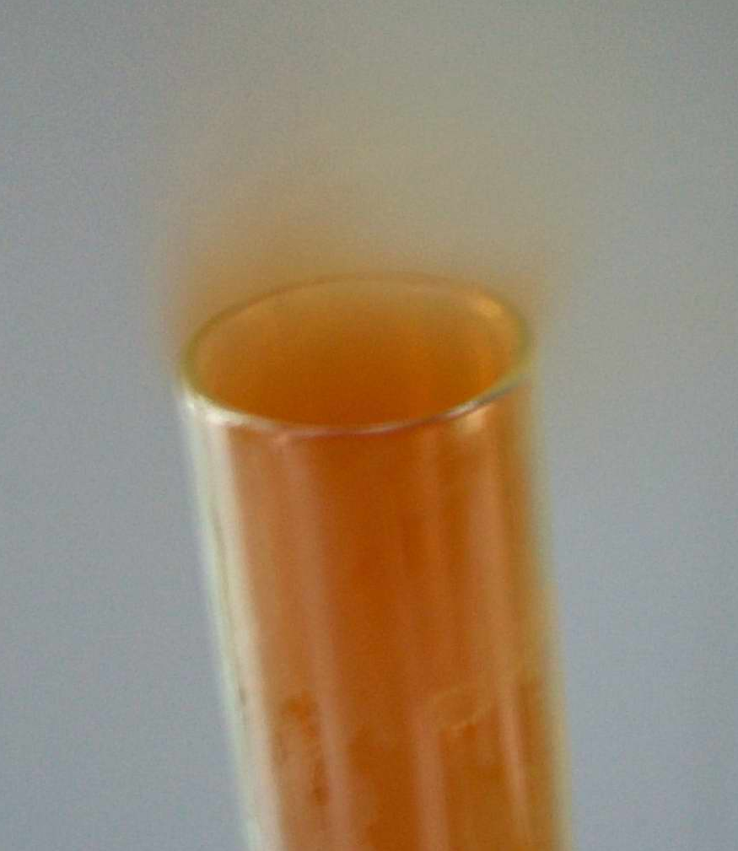
Stickstoffdioxid
Mit freundlicher Genehmigung von Fabexplosive; Bildquelle: Wikimedia Commons
Kohlenmonoxid (CO) ist ein farbloses, geruchloses und sehr giftiges Gas, das bei der unvollständigen Verbrennung entsteht, insbesondere in Benzin-getriebenen Fahrzeugen. In Feuerwerken sollten nur Spuren entstehen – mit Ausnahme von schlecht konstruierten Feuerwerken oder unvollständigen Mischungen, die zu Bereichen mit vermindertem Sauerstoffgehalt führen.
Zahlreiche flüchtige organische Verbindungen werden bei Leuchtfeuern in die Atmosphäre freigesetzt – die traditionell am Abend von Guy Fawkes stattfinden. Die Verbrennung von Materialien auf Pflanzenbasis führt bekanntermaßen zu zahlreichen organischen Säuren (z.B. Ameisensäure HCOOH), Nitrilen wie Acetonitril (CH₃CN), Aldehyden (z. B. Ethanal, CH₃CHO), Ketonen (z.B. Propanon, CH₃C(O)CH₃) und Alkoholen wie Methanol (CH₃OH). Feuerwerke selbst enthalten Verbindungen wie Natriumoxalat (das die gelbe Farbe des Feuerwerks ergibt); dadurch finden sich Oxalat-Anionen (C₂O₄²⁻) gelöst in Aerosol-Partikeln.
Partikelförmiges Material (PM) besteht aus winzigen Partikeln von Feststoffen oder Flüssigkeiten, die in einem Gas suspendiert sind. Sie lassen sich nach ihrer Größe in PM₁₀ (Durchmesser 10 µm oder weniger), PM_{2.5} (Durchmesser 2.5 µm oder weniger), PM₁ (1 µm oder weniger) und ultrafein (0.1 µm oder weniger) einteilen. Bei der Verbrennung in Feuerwerken bildet sich eine Reihe von überwiegend kleineren Ruß-Partikeln (z.B. PM_{2.5}), während Leuchtfeuer größere Partikel bilden können. PM entsteht auch in der Bauindustrie, und es gibt auch natürliche Quellen wie Pollen, Meersalz und vom Wind verwehtes lockeres Erdreich. Ein erhöhtes Niveau von Partikeln in der Luft führt zu Herz- und Lungen-Krankheiten; kleinere Partikel sind besonders schädlich, da sie tiefer ins Atmungssystem eindringen können. PM hat auch einen deutlichen Einfluss auf das Klima: Ruß-Partikel führen zur Erwärmung, während reflektierende Partikel eher eine Abkühlung bewirken.
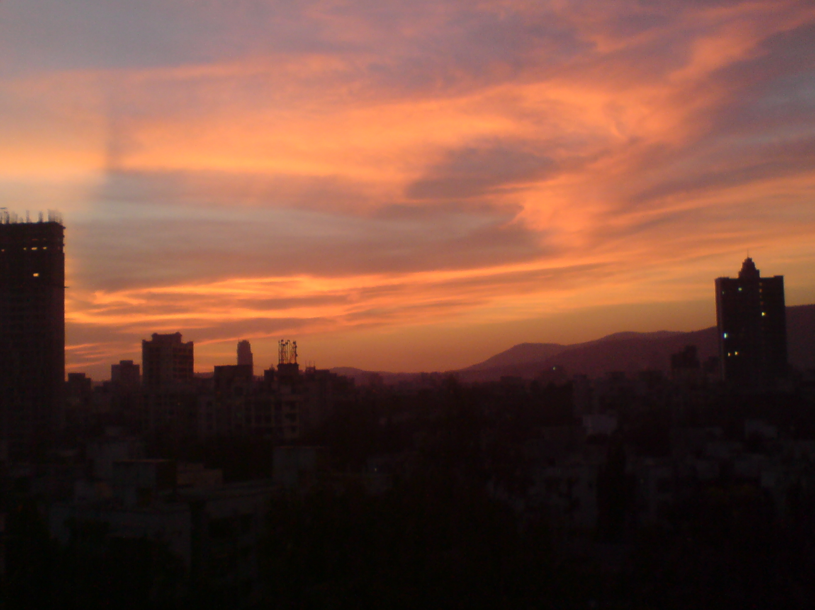
Ein wunderbarer Sonnenuntergang über Mumbai, Indien, verursacht durch partikelförmiges Material in der Luft
Mit freundlicher Genehmigung von Bm1996; Bildquelle: Wikimedia Commons
Toxische Metalle wie Blei (Pb²⁺) und Kupfer (Cu²⁺) von Feuerwerks-Farbstoffen werden auch in der Luft gefunden.

Referenz
Harrison T, Shallcross D (2011) A hole in the sky. Science in School 17: 46-53. www.scienceinschool.org/2011/issue17/ozone

